《工程传热学》（华中科技大学出版社）勘误

- P40第5行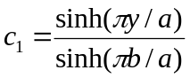改为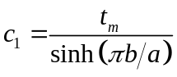
- P40倒数第3行“(2-55)”改为“(2-65)”
- P47倒数第3行
“物体内部的导热热阻为δ/h”改为“物体内部的导热热阻为δ/λ”
- P51倒数第10行
“3.1节中已经指出，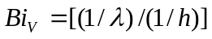是” 改为
“3.1节中已经指出，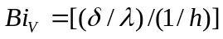是”
- P58 表3-2 中：μ_{n}δ 改为μ_{n}
- P85 图4-5中左边 dx 改为 dy
- P96 最后一段，“1/(Re⋅Pr)的数量级为1/Δ²”改为：“1/(Re⋅Pr)的数量级为Δ²”
- P115 (5-1b) 中0.644改为0.664
- P116 (5-4b) 0.644改为0.664
- P116 式(5-5)中0.308改为 0.0308
- P116式5-4c
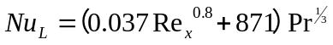 改为 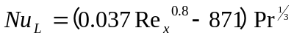
- P117例5-2中的热平衡公式“由热平衡有h(T_{w} −T∞)=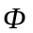”
改为“因飞机的机翼只有一侧可以接受太阳的热辐射，而机翼两侧均可以对流散热，由热平衡有2h(T_{w} −T∞)=”
- P118第7行“当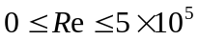时，流动分离点在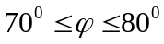之间，当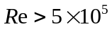时，流动分离点在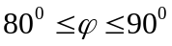之间。”改为“当0≤Re≤1.5×10⁵时，流动分离点在之间，当Re>1.5×10⁵时，流动分离点在140⁰附近。”
- P118最后一排
“Pr_{f}的定性温度为柱体的壁温”改为“Pr_{w}的定性温度为柱体的壁温”
- P120表5-2中
叉排“Re=10³~2×10”改为“Re=10³~2×10⁵”
- P122例5-5中
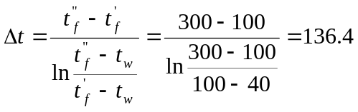 改为
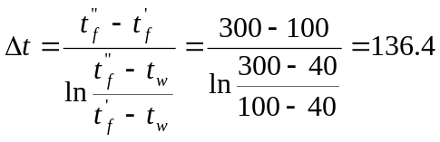
- P136最后一行：“竖夹层宽度”改为“竖夹层高度”
- P149式5-75
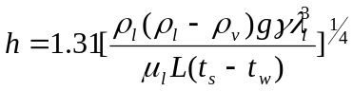 改为 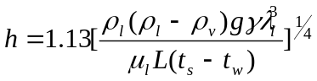
- P151例5-17中，
改为
- P151例5-17中，
δ_{0..3}=1.022×10⁻³×0.3^{0.25}= 0.756×10⁻³ m
δ_{0..6}=1.022×10⁻³×0.6^{0.25}=0.900×10⁻³ m
δ_{0..9}=1.022×10⁻³×0.9^{0.25}=0.995×10⁻³ m
改为
δ_{0..3}=1.82×10⁻⁴×0.3^{0.25}= 0.135×10⁻³ m
δ_{0..6}=1.82×10⁻⁴×0.6^{0.25}=0.16×10⁻³ m
δ_{0..9}=1.82×10⁻⁴×0.9^{0.25}=0.177×10⁻³ m

- P196式 (7-27)应为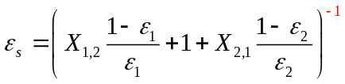
- P208式8-12
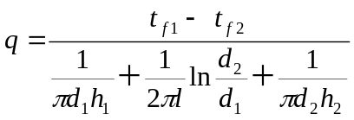 改为
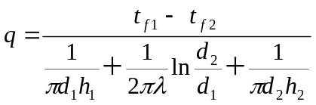
- 附录J：表头ν×10⁶应为ν×10⁵

